
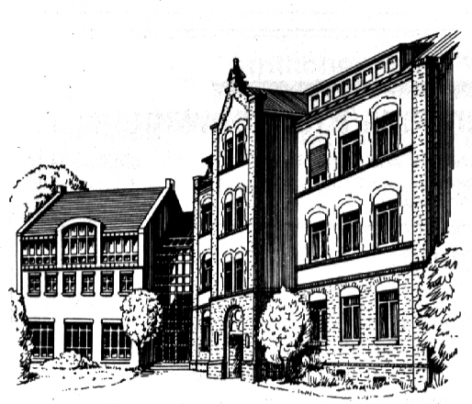
Verbandsgemeindeverwaltung
Fachbereich 2
Bürgerdienste, Ordnung und Soziales
- Ordnungsbehörde -

56422 Wirges

Antrag
„Feuerwehrbekleidung“

Vorname, Name
Feuerwehreinheit |  | Dienstgrad:

Art |  | E / N | Größe | Anzahl
Arbeitsuniform | Helm mit / ohne Nackenschutz aus Leder * |  | H1 – H2 – H3 *
Arbeitsuniform | Helmeinsatz |  | H1 – H2 – H3 *
Arbeitsuniform | Gesichtsschutz (Klappvisier) |  | H1 – H2 – H3 *
Arbeitsuniform | Überjacke (lang)  HuPF Teil 1
Arbeitsuniform | Jacke (kurz)  HuPF Teil 3
Arbeitsuniform | Überhose  HuPF Teil 4 Typ B
Arbeitsuniform | Latz- / Bundhose mit Reflexstreifen *  HuPF Teil 2
Arbeitsuniform | Feuerschutzhaube
Arbeitsuniform | Stiefel in Leder / Gummi *
Ausgehuniform | Schirmmütze / Schiffchen / Barett *
Ausgehuniform | Halstuch / Krawatte *
Ausgehuniform | Hemd / Bluse mit kurzen / langen Ärmeln *
Ausgehuniform | Dienstjacke in Tuch Herren / Damen *
Ausgehuniform | Diensthose in Tuch Herren / Damen *
Ausgehuniform | Uniformrock
Ausgehuniform | Dienstjacke HuPF Teil 3 / Damen *
Ausgehuniform | Diensthose HuPF Teil 2 / Damen *

Eine Beschaffung vorstehender Ausrüstung / Bekleidung ist Beschaffung genehmigt:
erforderlich, da in der Kleiderkammer nichts vorgehalten wird.

Wirges, den _______________ Wirges, den _______________

______________________ ______________________ ______________________
Kleiderkammer Stv. Wehrführer * Stv. Wehrleiter *

Selbstabholung gewünscht: Ja Nein

Von der Verwaltung auszufüllen !

Bestellung am : _______________ bei der Firma _______________ Hdz.: _____

Lieferung am : _______________ Hdz.: _____

Ausgegeben am : _______________ Hdz.: _____

an : __________________________ ________________________
Blockschrift Unterschrift
* Unzutreffendes streichen

